Artificial Intelligence Tutorial for Beginners

32.Markov’s decision process
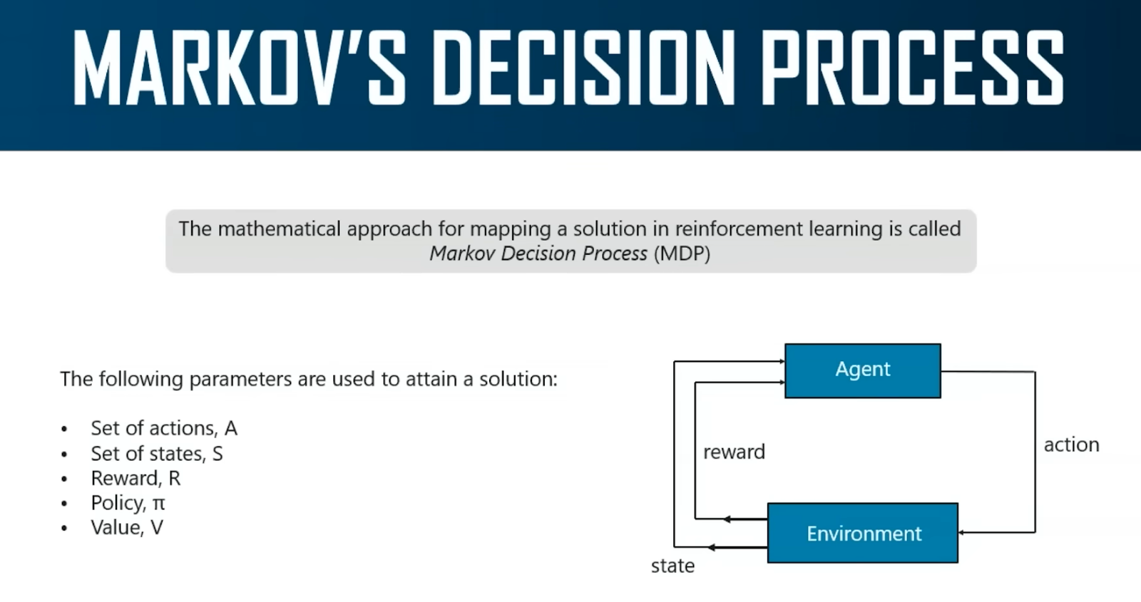
Bây giờ chúng ta hãy thảo luận về một khái niệm quan trọng khác trong học tăng cường,
được gọi là quy trình quyết định của Markov. Về cơ bản, phương pháp toán học để lập bản đồ một giải pháp trong học tăng cường được gọi là quy trình quyết định của Markov. Đó là toán học đằng sau học tăng cường. Bây giờ, theo một cách nào đó, mục đích của học tăng cường là giải quyết quy trình quyết định của Markov. Bây giờ để có được một giải pháp, có một tập hợp các tham số trong quy trình quyết định của Markov.
Có một tập hợp các hành động A, có một tập hợp các trạng thái S, phần thưởng R, chính sách pi và giá trị V. Ngoài ra, hình ảnh này thể hiện cách học tăng cường hoạt động. Có một tác nhân. Tác nhân thực hiện một số hành động đối với môi trường. Đến lượt mình, môi trường sẽ thưởng cho tác nhân, và nó sẽ cung cấp cho tác nhân trạng thái tiếp theo. Đó là cách học tăng cường hoạt động, tóm lại, những gì xảy ra trong quá trình ra quyết định của Markov và học tăng cường là tác nhân phải thực hiện hành động A để chuyển từ trạng thái bắt đầu sang trạng thái kết thúc S. Trong khi thực hiện như vậy, tác nhân sẽ nhận được một số phần thưởng R cho mỗi hành động mà mình thực hiện. Bây giờ, chuỗi hành động mà tác nhân thực hiện sẽ xác định chính sách và phần thưởng thu thập được để tìm giá trị. Mục tiêu chính ở đây là tối đa hóa phần thưởng bằng cách chọn chính sách tối ưu.
Vì vậy, bạn sẽ chọn cách tiếp cận tốt nhất có thể để tối đa hóa phần thưởng. Đó là mục tiêu chính của quá trình ra quyết định của Markov. Để hiểu quá trình ra quyết định của Markov,
hãy xem một ví dụ nhỏ.
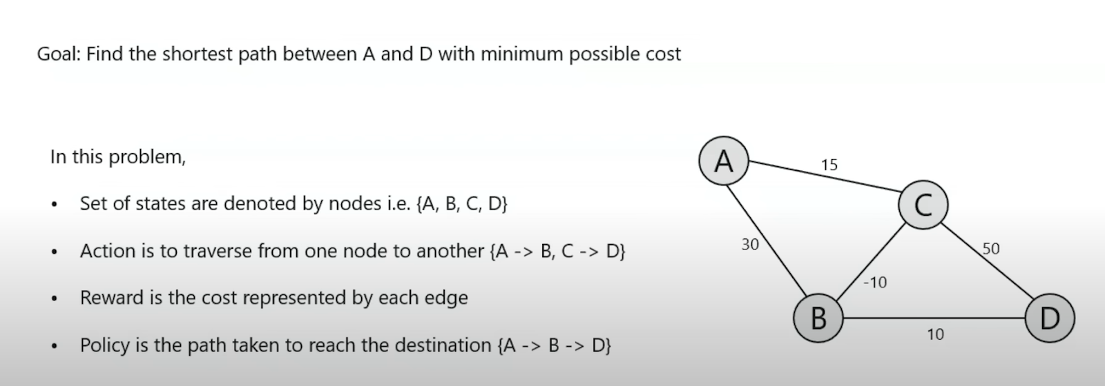
Tôi chắc rằng tất cả các bạn đều đã biết về bài toán đường đi ngắn nhất. Chúng ta đều đã từng gặp những bài toán và khái niệm như vậy trong toán học để tìm đường đi ngắn nhất. Bây giờ hãy xem xét biểu diễn này ở đây, hình này. Ở đây, mục tiêu của chúng ta là tìm đường đi ngắn nhất giữa hai nút. Giả sử chúng ta đang cố gắng tìm đường đi ngắn nhất giữa nút A và nút D. Bây giờ, mỗi cạnh, như bạn thấy, có một số được liên kết với nó. Số này biểu thị chi phí để đi qua cạnh đó. Vì vậy, chúng ta cần chọn một chính sách để đi từ A đến D theo cách mà chi phí của chúng ta là nhỏ nhất. Vì vậy, trong bài toán này, tập hợp các trạng thái được biểu thị bằng các nút A, B, C, D. Hành động là đi qua từ nút này đến nút kia. Ví dụ, nếu bạn đi từ A đến C, có một hành động. C đến B là một hành động. B đến D là một hành động khác. Phần thưởng là chi phí được biểu thị bởi mỗi cạnh.
Chính sách là đường đi để đến đích. Vì vậy, chúng ta cần đảm bảo rằng chúng ta chọn một chính sách theo cách mà chi phí của chúng ta là nhỏ nhất. Vì vậy, những gì bạn có thể làm là bạn có thể bắt đầu tại nút A, và bạn có thể thực hiện các bước nhỏ để đến đích. Ban đầu, chỉ có nút khả thi tiếp theo mới hiển thị với bạn. Vì vậy, từ A, bạn có thể đi đến B hoặc bạn có thể đi đến C. Vì vậy, nếu bạn làm theo cách tiếp cận tham lam và thực hiện bước tối ưu nhất, đó là chọn A đến C, thay vì chọn A đến B đến C. Bây giờ bạn đang ở nút C
và bạn muốn đi qua nút D. Một lần nữa, bạn phải chọn đường đi của mình một cách rất khôn ngoan. Vì vậy, nếu bạn đi qua từ A đến C, và C đến B, và B đến D, thì chi phí của bạn là ít nhất. Nhưng nếu bạn đi qua từ A đến C đến D, thì chi phí của bạn thực sự sẽ tăng lên. Bây giờ bạn cần chọn một chính sách sẽ giảm thiểu chi phí của bạn ở đây.

Vì vậy, giả sử, ví dụ, tác nhân đã chọn A đến C đến D. Nó đến nút C, và sau đó nó trực tiếp chọn D. Bây giờ chính sách mà tác nhân của chúng ta tuân theo trong vấn đề này là loại khai thác, vì chúng ta đã không khám phá các ghi chú khác. Chúng ta chỉ chọn ba nút và chúng ta đi qua chúng. Và chính sách mà chúng ta tuân theo thực sự không phải là một chính sách tối ưu. Chúng ta phải luôn khám phá nhiều hơn để tìm ra chính sách tối ưu.
Ngay cả khi các nút khác không mang lại cho chúng ta thêm phần thưởng hoặc thực sự làm tăng chi phí của chúng ta, chúng ta vẫn phải khám phá và tìm hiểu xem những con đường đó có thực sự tốt hơn không. Chính sách đó thực sự tốt hơn.
Phương pháp mà chúng tôi triển khai ở đây được gọi là học tập dựa trên chính sách. Bây giờ mục tiêu ở đây là tìm ra chính sách tốt nhất trong số tất cả các chính sách có thể. Vì vậy, các bạn, ngoài phương pháp dựa trên chính sách, chúng ta còn có phương pháp dựa trên giá trị và phương pháp dựa trên hành động. Phương pháp dựa trên giá trị nhấn mạnh vào việc tối đa hóa phần thưởng. Và trong phương pháp dựa trên hành động, chúng tôi nhấn mạnh vào từng hành động mà tác nhân thực hiện. Bây giờ, một điểm cần lưu ý là tất cả các phương pháp học tập này đều có một mục tiêu cuối cùng đơn giản. Mục tiêu cuối cùng là hướng dẫn tác nhân một cách hiệu quả qua môi trường và thu được nhiều phần thưởng nhất. Vì vậy, điều này rất dễ hiểu quy trình quyết định của Markov, sự đánh đổi giữa khai thác và khám phá, và chúng ta cũng đã thảo luận về các định nghĩa học tăng cường khác nhau. Tôi hy vọng tất cả những điều này đều dễ hiểu.

.

